Организация питания

|  |  |
| --- | --- |
| C:\Users\Abutdin\Desktop\IMG-20161218-WA0009.jpg | **ПИТАНИЕ - один из основных факторов внешней среды, определяющих нормальное развитие ребенка. Оно оказывает самое непосредственное влияние на его жизнедеятельность, рост, состояние здоровья и развитие. Рациональное питание воздействует на развитие мозга, интеллект ребенка и функциональное состояние его нервной системы. При этом повышается устойчивость организма к различным неблагоприятным факторам внешней среды, обеспечиваются высокий уровень его иммунологической реактивности, профилактика заболеваемости.** **Поэтому именно качеству питания в нашем детском саду уделяется повышенное внимание.** |

Основным принципом правильного питания дошкольников должно служить максимальное разнообразие пищевых рационов. Только при включении в повседневные рационы всех основных групп продуктов - мяса, рыбы, молока и молочных продуктов, яиц, пищевых жиров, овощей и фруктов, сахара и кондитерских изделий, хлеба, круп и др. можно обеспечить малышей всеми необходимыми им пищевыми веществами. И, наоборот, исключение из рациона тех или иных из названных групп продуктов, равно как и избыточное потребление каких-либо из них, неизбежно приводит к нарушениям в состоянии здоровья детей.

Для эффективной организации питания, в детском саду имеется 5-ти дневное меню. Режим питания, который предусматривает не менее 3 приемов пищи: завтрак, обед, полдник.

Первые блюда представлены различными борщами, супами, мясными и рыбными.В качестве гарниров ко вторым блюдам чаще используются каши.

На пищеблоке работают один повар. Магомедова Зильфира Зекерьяевна. Работает в ДОУ с 2005 года .

Процесс организации питания в детском саду основывается на нормативных и методических документах по питанию. Основным документом является СанПиН 2.4.1.3049 – 2013. В ДОУ организовано трехразовое питание на основе примерного десятидневного меню.

Соблюдаются требования к хранению продуктов, в наличии контейнеры, стеллажи, поддоны. Для хранения скоропортящихся продуктов в полном объеме имеется холодильное оборудование. Завхоз ведет журнал контроля температурного режима холодильников. При хранении продуктов питания соблюдается товарное соседство. Заведующая ДОУ ведет всю необходимую документацию по организации питания: «Журнал бракеража сырой и готовой продукции» в составе бракеражной комиссии . Все продукты тщательно осматриваются.

Учитывая необходимость использования в питании детей различных овощей, как в свежем, так и в сыром виде, в состав блюда включается салат, преимущественно из свежих овощей. На завтрак готовятся различные молочные каши. Из напитков на завтрак дается чай, на полдник – чай сладкий, чай с молоком, выпечка, фрукты.

Организация питания (завтрак, обед, полдник). 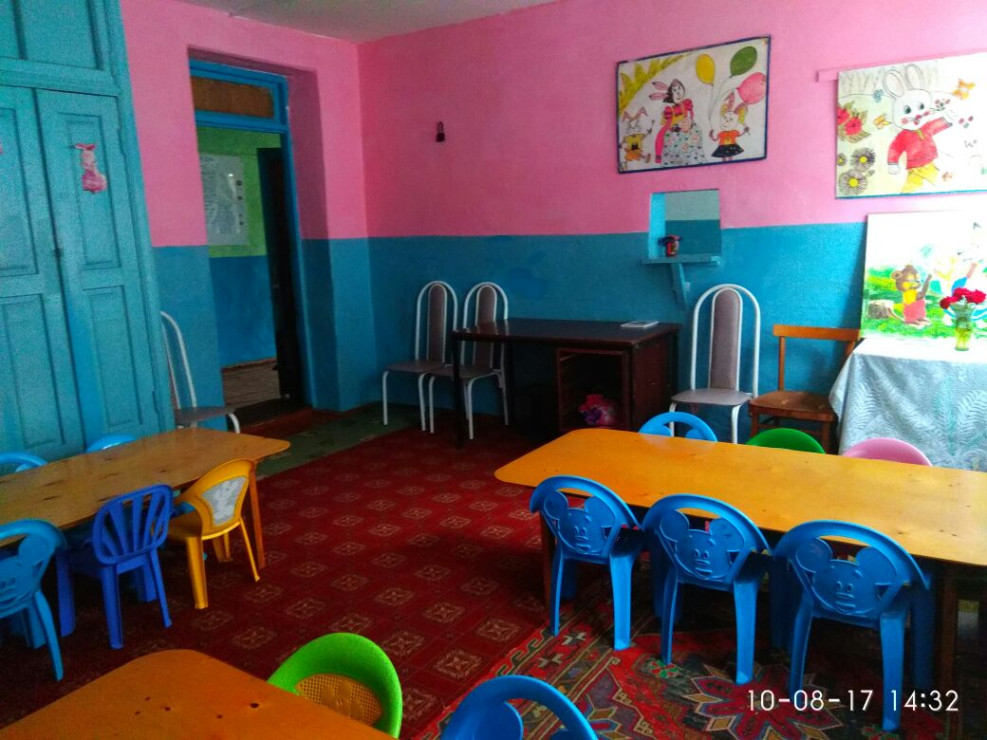

В детском саду создана благоприятная эмоциональная обстановка во время приема пищи. Дети обеспечены соответствующей посудой, столы и стулья соответствуют ростовым показателям, имеют маркировку в соответствии с СанПиН. Воспитатели осуществляют руководство питанием детей: следят за осанкой, поведением за столом, сообщают названия блюд, обращают внимание на вкусно приготовленную пищу, докармливают детей, осуществляют индивидуальный подход. Дети приучены пользоваться салфетками, благодарят после еды.

1. Подготовка к приему пищи

Так что, дети, постарайтесь,

Чаще с мылом умывайтесь!

Надо теплою водой

Руки мыть перед едой! **Контроль качества питания и санитарно-гигиеническое состояние пищеблока осуществляет заведующая, врач, медицинская сестра, повар детского сада.**

В МКДОУ питание организованно в строгом соответствии с нормами САНПИН. Меню составляется в соответствии с 10-тидневным меню, разработанным в детском саду и утвержденным Роспотребнадзором.